Итоговая контрольная работа за курс 6 класса
1. Рассмотрите фрагмент топографической карты и выполните задания.
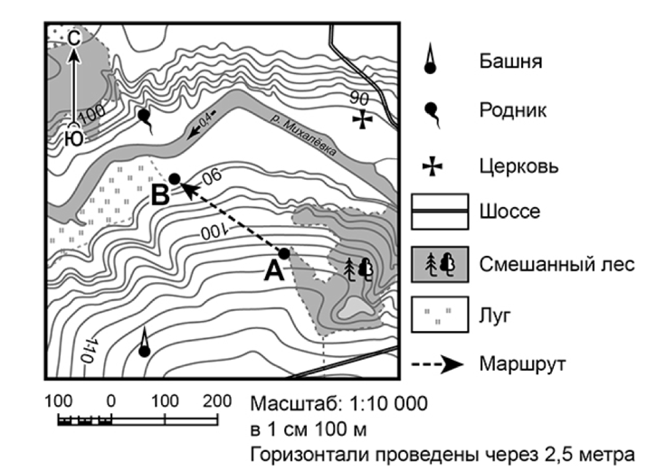
  - На каком берегу реки Михалёвки находится церковь? Подчеркните верный ответ. Ответ. На правом / на левом
  - В каком направлении от церкви расположен родник? Ответ: ______________________
- Установите соответствие между природными зонами и их географическими
особенностями.
Природные зоны: А-тайга; Б-саванны и редколесья
Географические особенности;
1)устойчивый снежный покров зимой
2)преимущественно травянистая растительность
3)занимает обширные равнины Африки
4)произрастание хвойных деревьев
5)занимает территорию умеренного пояса Северного полушария
6)местообитание зебр и жирафов
2. 1 Запишите в таблицу выбранные цифры под буквами, которыми обозначены природные зоны.
Природная зона | А | Б
Географические особенности
2. 2 В какой из указанных природных зон могли быть сделаны представленные фотографии? Запишите название природной зоны.
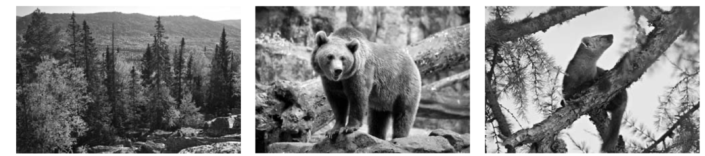
Ответ:_______________________________________________
3. На метеорологической станции города N в январе были проведены наблюдения за направлением ветра. По результатам наблюдений метеорологи построили розу ветров. Рассмотрите розу ветров и ответьте на вопросы.
3. 1 Какой ветер чаще всего дул в январе?  Ответ. _________________________________________  3. 2 В каком направлении дует этот ветер?  Ответ. _________________________________________ | 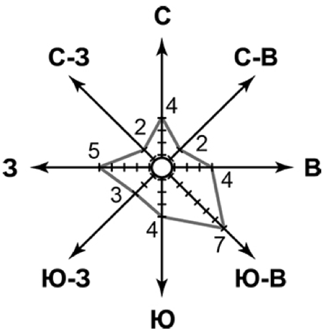
3. 3 Выберите рисунок, на котором знаками отображена погода в тот день, когда температура воздуха опустилась ниже 10 градусов мороза. Запишите в ответе букву, которой обозначен этот рисунок.
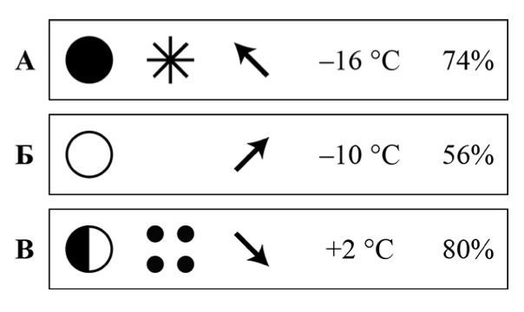 | Ответ:_________________

3. 4 Андрей в течение дня наблюдал за погодой и описал её в дневнике наблюдений. Прочитайте это описание и отобразите его с помощью условных обозначений так, как на представленных выше рисунках.
